Brug for hjælp?
Ring til AID-ICU Hotline
+45 9357 7750
Tilgængelig 24/7

Spørgsmål? Kontakt venligst:

Nina Andersen-Ranberg
koordinerende investigator
Email: aid-icu@cric.nu
Tlf.: +45 9357 7750

Lone Musaeus Poulsen, sponsor
lmp@regionsjaelland.dk
Tlf.: +45 4732 6451



Agents Intervening against Delirium
in the Intensive Care Unit

Information til ITA-læger

Din afdeling rekrutterer patienter til AID-ICU

AID-ICU sammenligner haloperidol og placebo som behandling for delirium hos kritisk syge patienter

AID-ICU inkluderer 1000 patienter på intensivafdelinger i Europa

AID-ICU er godkendt af alle relevante autoriteter og er finansieret af blandt andre innovationsfonden

Lægens rolle i AID-ICU

Screening

Alle afdelingens patienter screenes for delirium to gange dagligt (dag- og aftenvagt) med enten CAM-ICU eller ICDSC.

Når en patient er diagnosticeret med delirium screenes han/hun for deltagelse i AID-ICU.
Gå til www.cric.nu/aid-icu og udfyld screeningsformularen.
Udfyld hele formularen, også hvis et eller flere eksklusionskriterier er opfyldt.

Randomisation

Husk at få mundtligt samtykke fra forsøgsværge før randomisering.

Klik ’Perform randomisation’. Den første pakke medicin (placebo eller haloperidol) allokeres til patienten. Noter pakkens nummer og find pakken i medicinrummet.

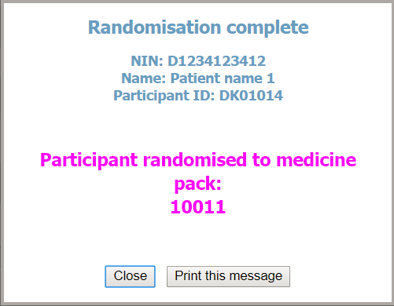

En pakke indeholder 3 identiske ampuller. Når pakken er tom, kan I hente ny medicin gennem hjemmesiden.

Husk at ordinere forsøgsmedicinen på patientens medicinliste:
- ‘AID-ICU forsøgsmedicin standardbehandling’
0.5 ml iv. 3 gange dagligt.
OG
- ‘AID-ICU forsøgsmedicin, p.n. medicin’
0.5 ml, maksimalt 5 gange dagligt.

Under ITA-indlæggelsen

Forsøgsmedicin

0,5 ml forsøgsmedicin ordineres 3 gange dagligt indtil patienten møder pause- eller stop-kriterierne (se nedenfor).

Yderligere 5 (p.n.) doser bør titreres efter patientens niveau i tilfælde af agitation eller manglende søvn. Er der behov for yderligere behandling for at kontrollere patientens delirium, se escape-protokollen.

Escape-protokol

Hvis patienten får ukontrollabelt delirium, som ikke kan behandles tilstrækkeligt med forsøgsmedicinen inklusiv p.n.-doser (maksimalt i alt 8 doser/20 mg dagligt), kan patienten behandles med et eller flere af følgende escape-præparater:
- Benzodiazepiner
- Propofol
- Alfa 2-agonist (catapressan, clonidin, dexmedetomedin)

Pause-kriterier

Når en patient har haft to på hinanden følgende negative CAM-ICU eller ICDSC < 4 på samme dag (dvs. morgen- og aften-screening), vil patienten bliver klassificeret som ikke-delirøs og alt forsøgsmedicinen pauseres.
Hvis patienten igen får delirium (én positiv CAM-ICU score eller én ICDSC ≥ 4), skal administrationen af forsøgsmedicin genoptages.
Denne behandlingsalgoritme fortsætter indtil patienten møder stop-kriterierne.

Udtrædelses-kriterier (stop-kriterier)

Interventionen fortsætter så længe patienten er indlagt på intensivafdelingen (dog maksimalt 90 dage).

Hvis en patient genindlægges indenfor 90 dage, genindtræder han/hun igen i AID-ICU-algoritmen, og forsøgsmedicinen starter hvis patienten screenes positiv for delirium.

Information om AID-ICU

Baggrund

Delirium hos kritisk syge patienter på intensiv er en hyppigt forekommende tilstand, som er associeret med øget morbiditet og mortalitet. Der eksisterer ingen evidensbaseret behandling af delirium. Haloperidol er det mest anvendte præparat til behandling af intensiv-associeret delirium, men uden solid evidens for sikkerhed og effekt af interventionen.

Målet for AID-ICU er at vurdere fordele og bivirkninger af haloperidol hos voksne, kritisk syge patienter med delirium på intensivafdeling.

Metode
1000 patienter med diagnosticeret delirium på intensivafdelinger i Europa vil blive randomiseret til enten
- Haloperidol 2,5 mg (0,5 ml) 3 gange dagligt og hvis nødvendigt, p.n. doser til et dagligt maksimum på i alt 20 mg.
Eller
- Placebo (0,5 ml NaCl 0.9%) med samme behandlingsalgoritme.

Udover forsøgsmedicinen vil behandlingen af patienter følge almindelig praksis.

Resultater
Primær outcome er ’dage i live udenfor hospital, i løbet af 90 dage’.
Sekundære outcomes er bl.a. dage i live uden delirium eller koma, antallet af SAR/SUSARs, brug af escape-medicin, dage i live uden mekanisk ventilation og 1-års overlevelse.

Funding
Forsøget er primært finansieret af innovationsfonden og regionernes medicinpulje. Yderligere finansiering fra fonde vil blive søgt.
Hele protokollen er tilgængelig på www.cric.nu/aid-icu

Spørgsmål?
Kontakt gerne koordinerende investigator Nina Andersen-Ranberg.
Kontaktinformationer findes på bagsiden af denne folder.

